# HOJA DE TRABAJO – 6

## Boggdan Barrientos

## Rudy Garrido

Tiempo de ejecución - Profiler

Hash Set

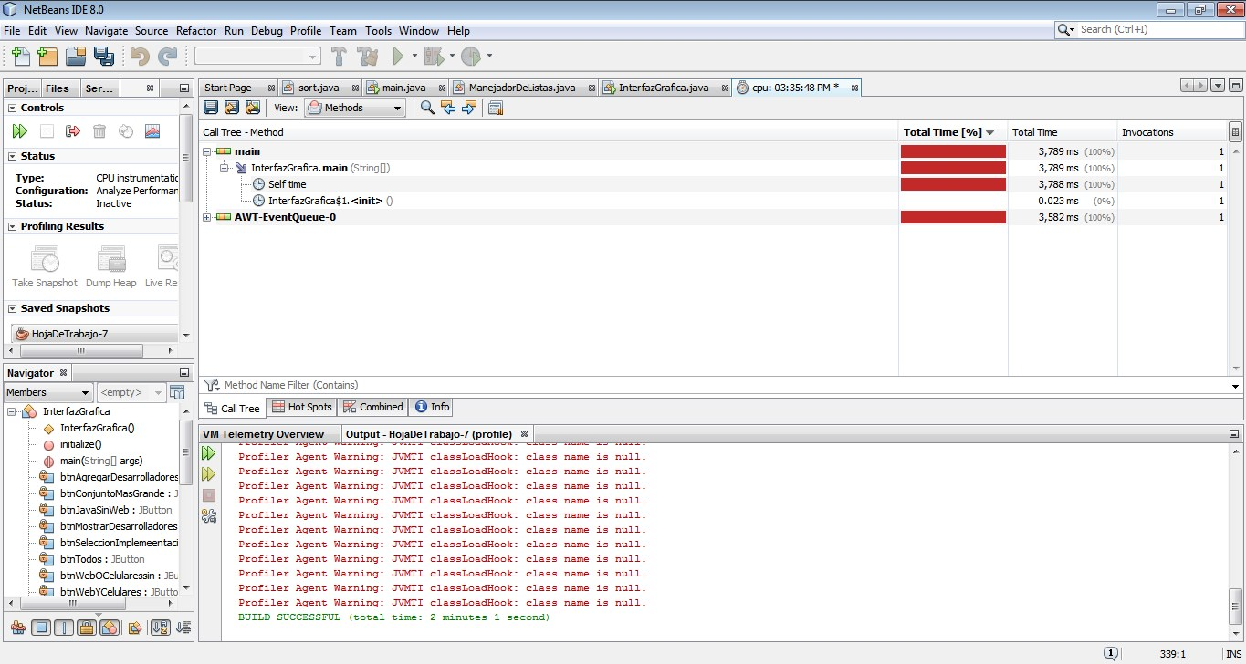

Tree Set

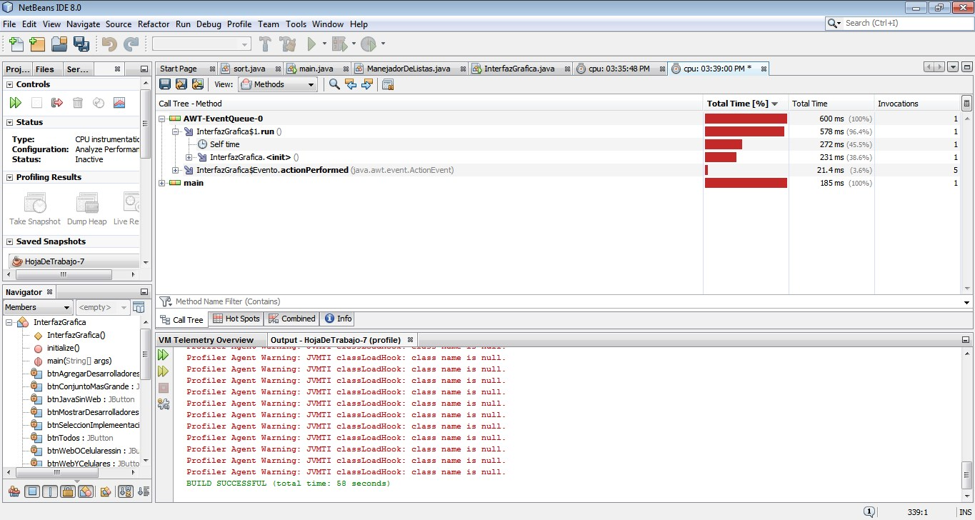

LinkedHash Set

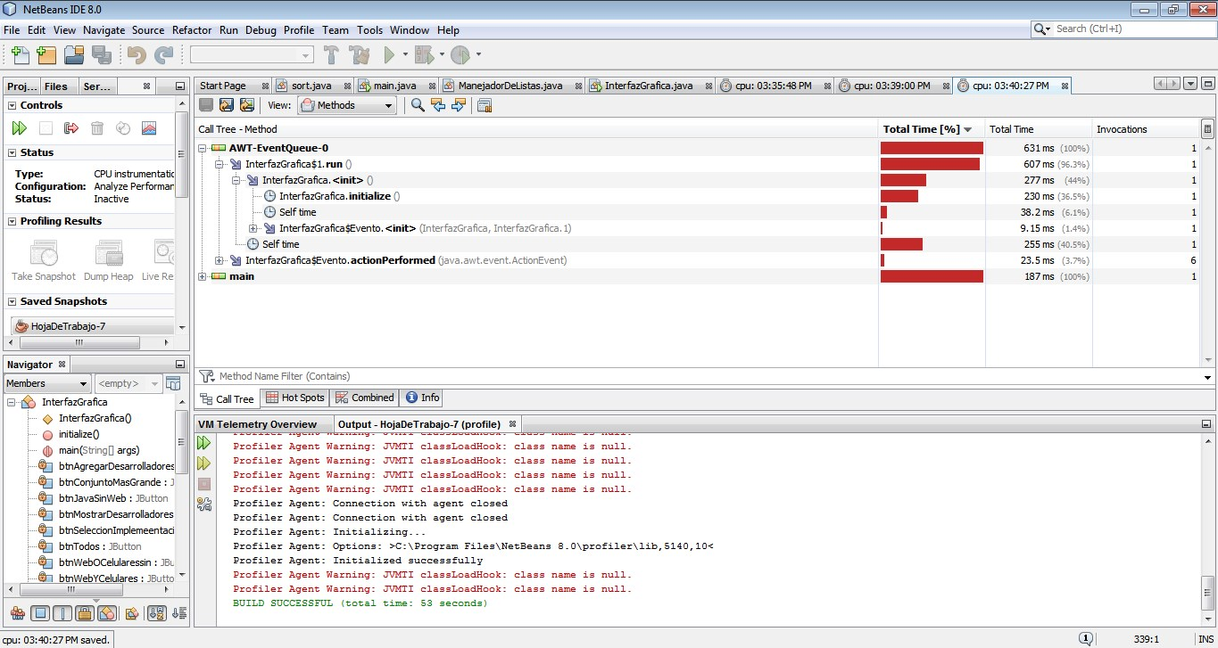

### **Profilers ingresando desarrolladores**

Hash Set

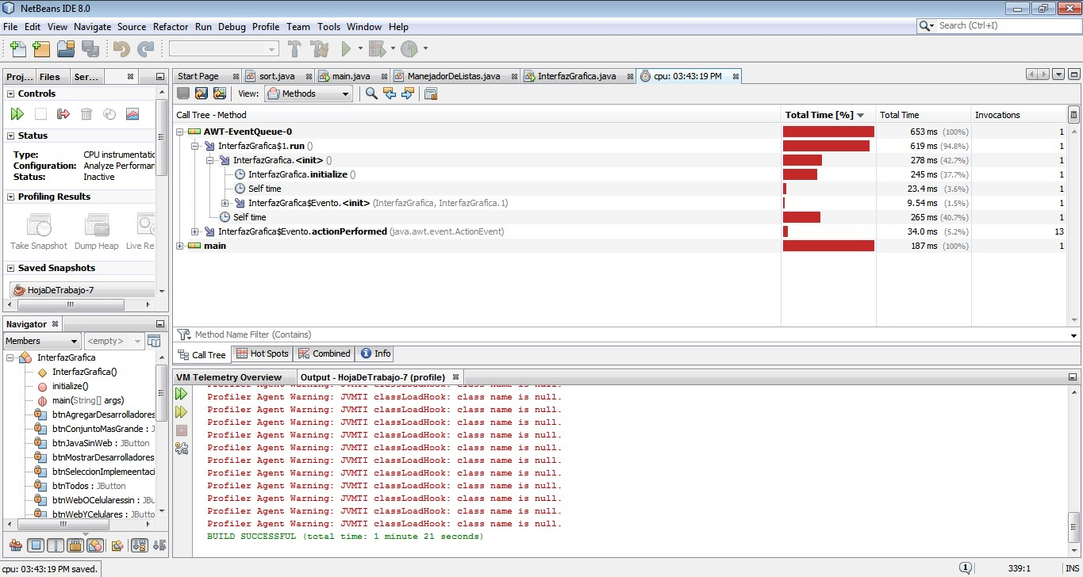

Tree Set

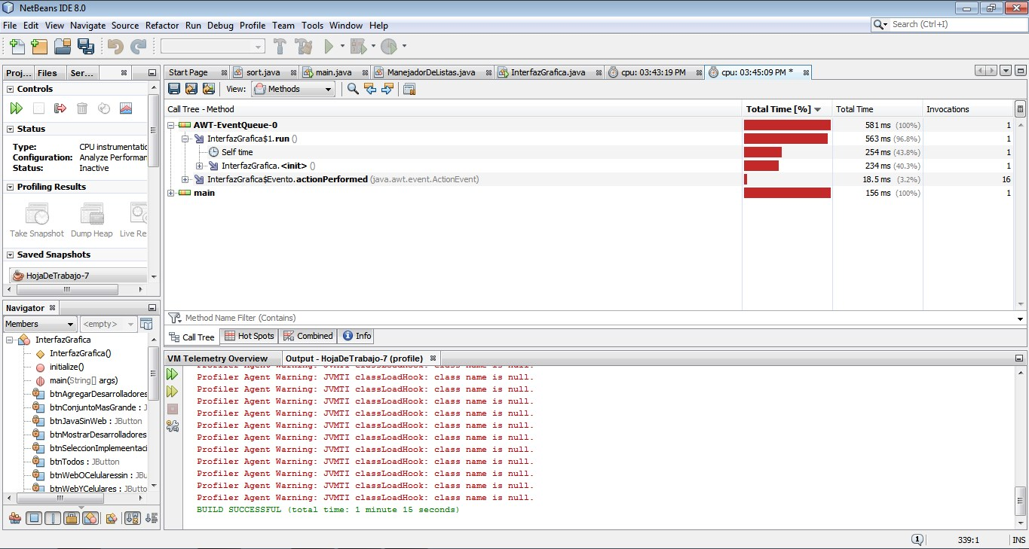

LinkedHash Set

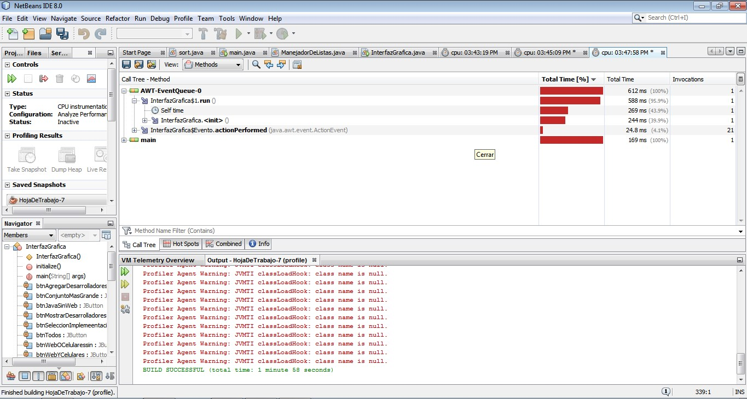

|  |  |
| --- | --- |
| **Tiempo de ejecución en el profiler** | |
| **Implementación** | **Tiempo de ejecución** |
| **Hash Set** | **653 ms** |
| **Tree Set** | **581 ms** |
| **LinkedHash Set** | **612 ms** |

**La implementación más rápida en el profiler fue el Tree Set.**

**Complejidad de Hash Set**

A través de un método se constató que el grupo Desarrolladores de Java es un subconjunto de Desarrolladores Web. Este método retornaba true cuando era subconjunto y esto sucedía en cada ocasión que se agregaban desarrolladores de Java.

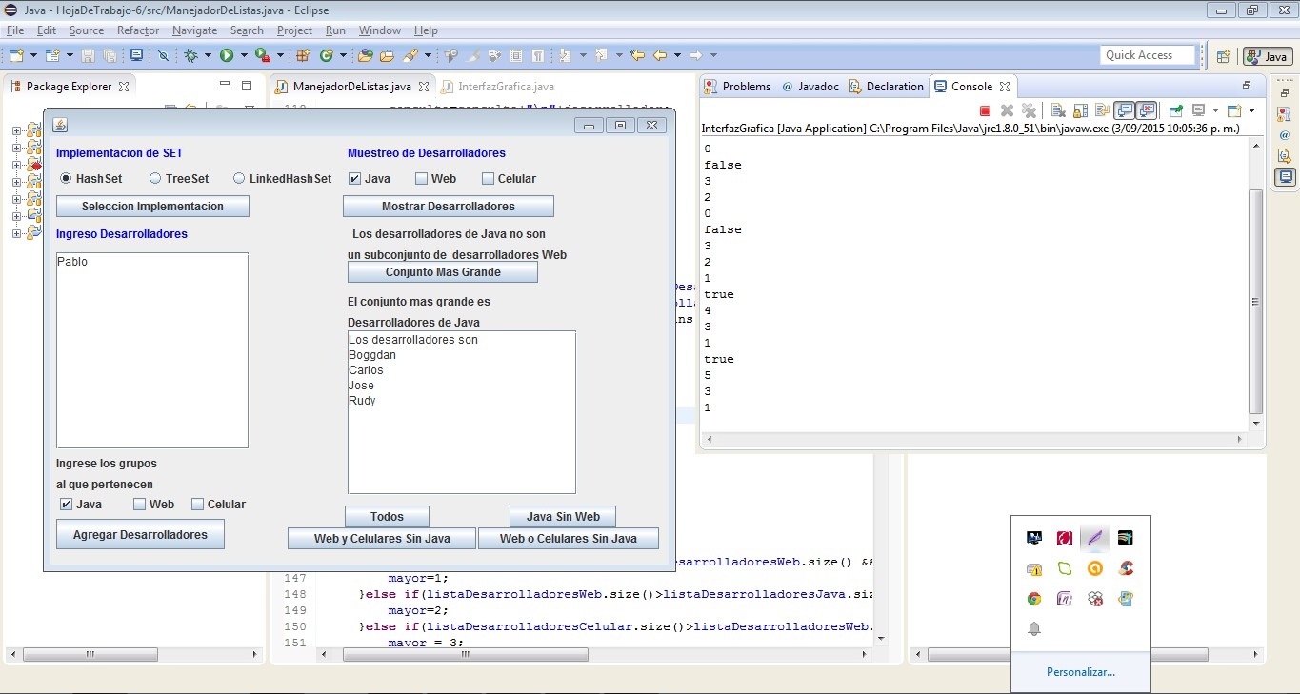

Buscar una elemente dentro de una Hash Table tiene una complejidad de 0(n).

En el caso de los desarrolladores de Java sea un subconjunto de Desarrolladores Web se debe buscar en dos Hash Table, por lo cual la complejidad para a ser 0(nˆ2).

Por lo tanto en el peor de los casos la complejidad sería de 0(nˆ2).